**档案管理PC端用户操作手册**

版本号

|  |  |  |  |
| --- | --- | --- | --- |
| 版本号 | 修改日期 | 编写人 | 备注 |
|  | 2020/08/11 | 戴亚楠 |  |
|  | 2020/09/17 | 戴亚楠 | 新增导出按钮 |
|  |  |  |  |
|  |  |  |  |
|  |  |  |  |
|  |  |  |  |

**目录**

1引言 4

1.1概述 4

1.2编写目的 4

1.3应用操作系统 4

2.1组织架构 4

2.1.1公司管理 5

2.1.2角色管理 6

2.1.3员工信息 6

2.1.4部门管理 7

2.1.1.1操作要点及出错信息说明 8

3.1档案管理 8

3.1.1档案管理 9

3.1.2档案绑定及上架 11

3.1.3盘点管理 16

3.1.1.1操作要点及出错信息说明 18

4.1档案柜管理 19

5.1档案分类 20

# 1引言

## 1.1概述

档案管理管理系统是一套针对企事业单位资产管理难题开发的先进软件系统。它以实物管理为基础，应用先进条码技术，对每一件档案管理赋予一个唯一身份条码，辅助条码设备，条码一扫，鼠标一点，即可实现档案管理整个生命周期从购入到费退以及中间过程的轻松管理。

## 1.2编写目的

本操作手册主要介绍档案管理盘点系统的操作方法，指导用户如何使用PC端。预期读者：测试工程师、项目对接人员、最终业务用户。

阅读建议：此文档仅作为参考，若本操作指南的界面截图与实际系统界面有所差异，则使用时请以此系统的实际界面为准。

## 1.3应用操作系统

本应用支持在IE11+、谷歌、火狐、360等市面上主流浏览器中运行。

# 2.1组织架构

系统超级管理员登录物联网·RFID服务平台，点击：组织架构，进入组织架构，进入页面如下：

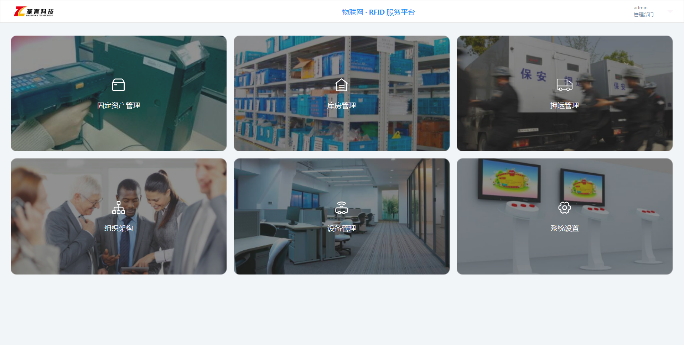

在组织架构中可以进行公司管理、角色管理、员工管理、部门管理等操作。

## 2.1.1公司管理

管理员点击：公司管理按钮进入公司管理页面，进入页面如下：

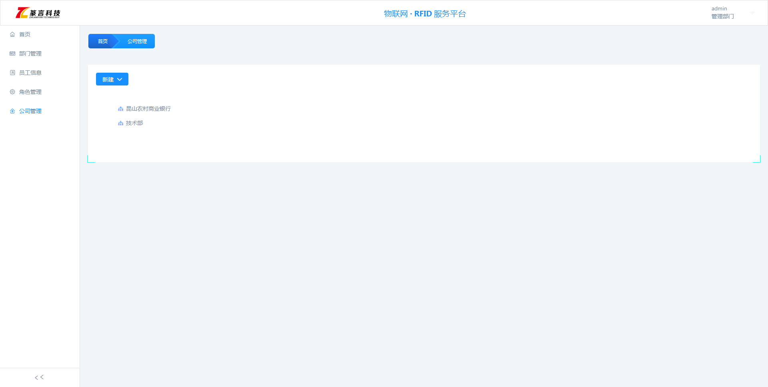

点击：新建按钮，输入公司名称即可创建总公司。在选择总公司，点击新建，进入页面如下：

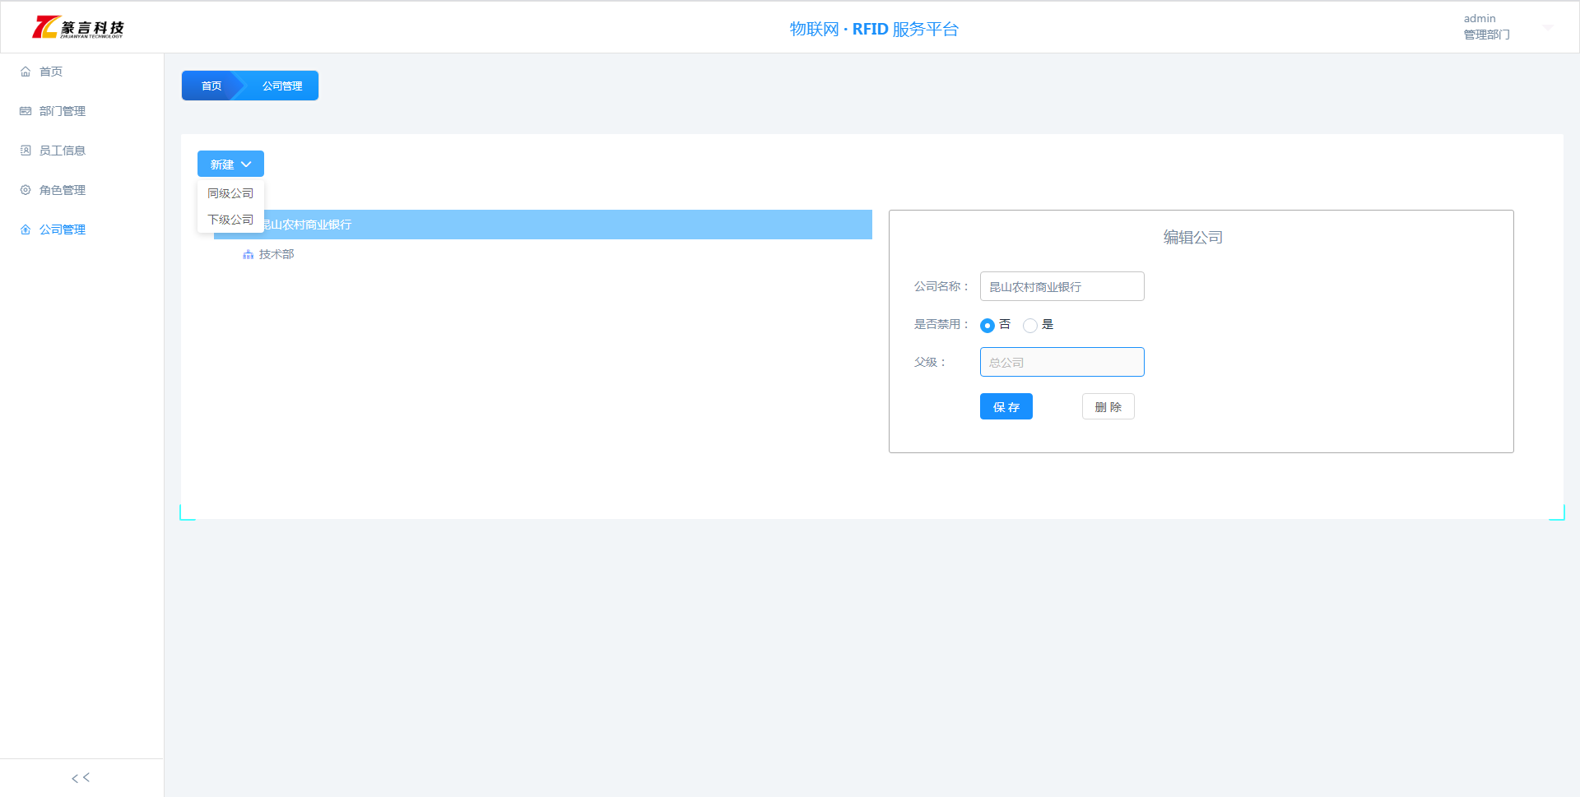

即可创建同级公司和下级公司。

## 2.1.2角色管理

管理员点击：角色管理按钮进入公司管理页面，进入页面如下：

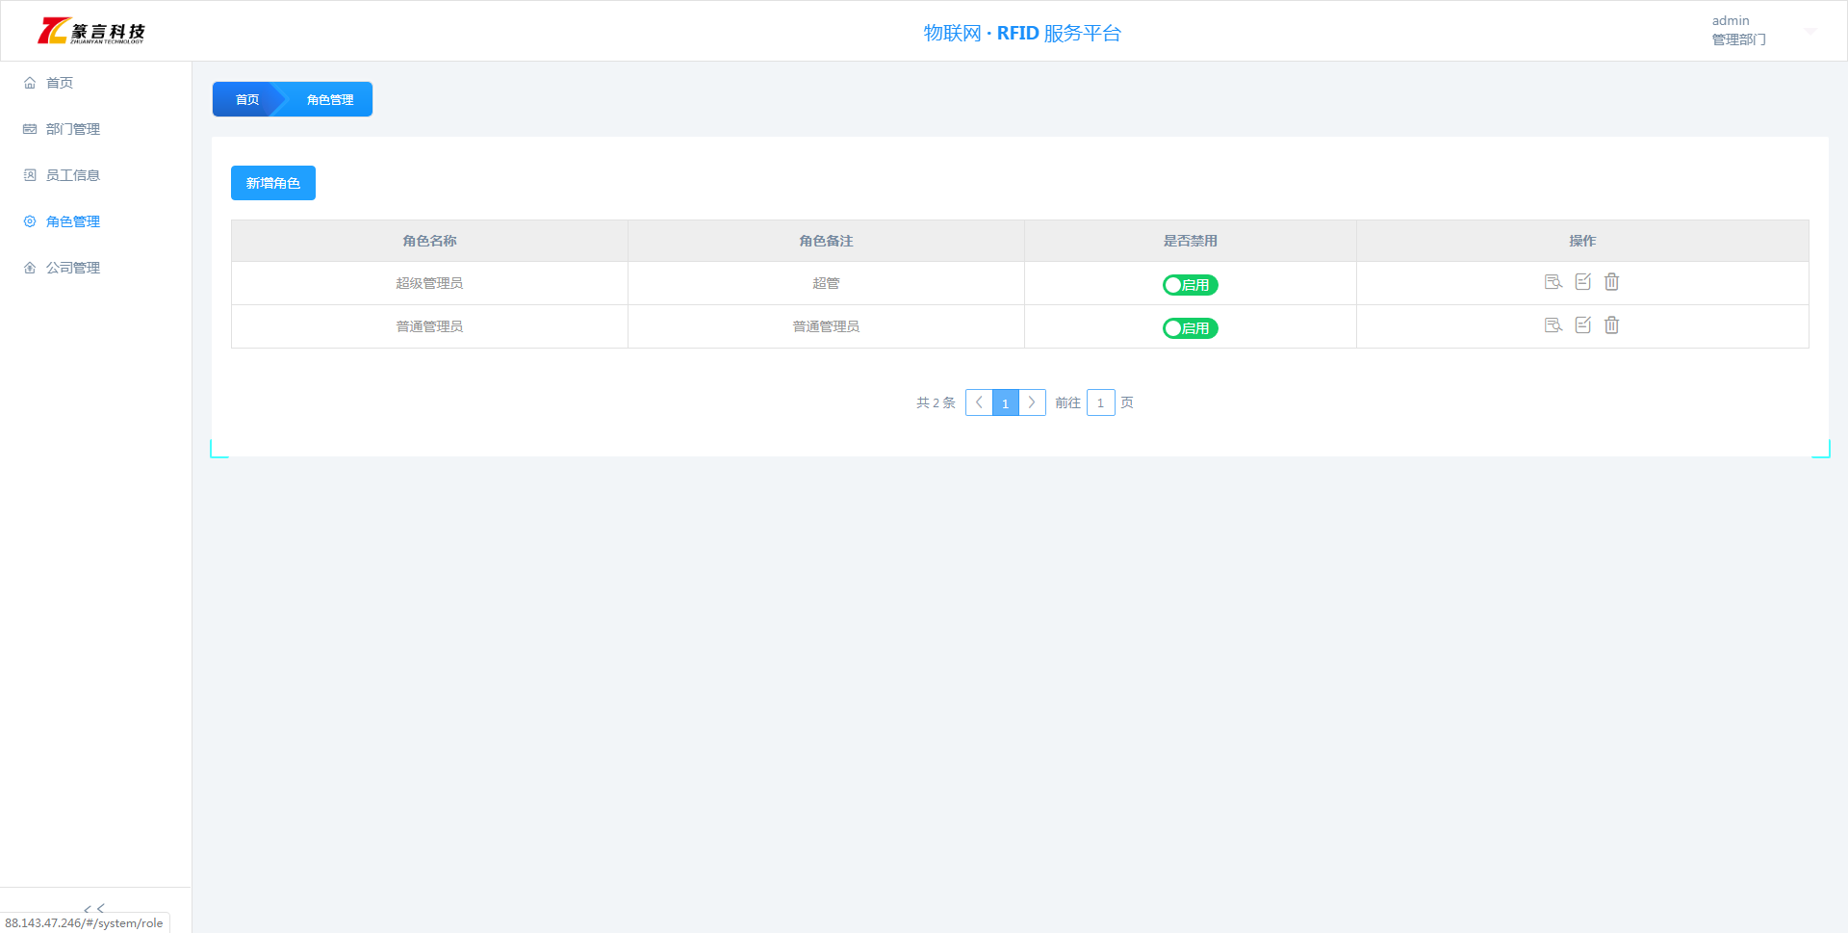

点击：新增角色，输入角色名称和选择权限设置，点击确认按钮即可创建成功。

## 2.1.3员工信息

管理员点击：角色管理按钮进入员工信息页面，进入页面如下：

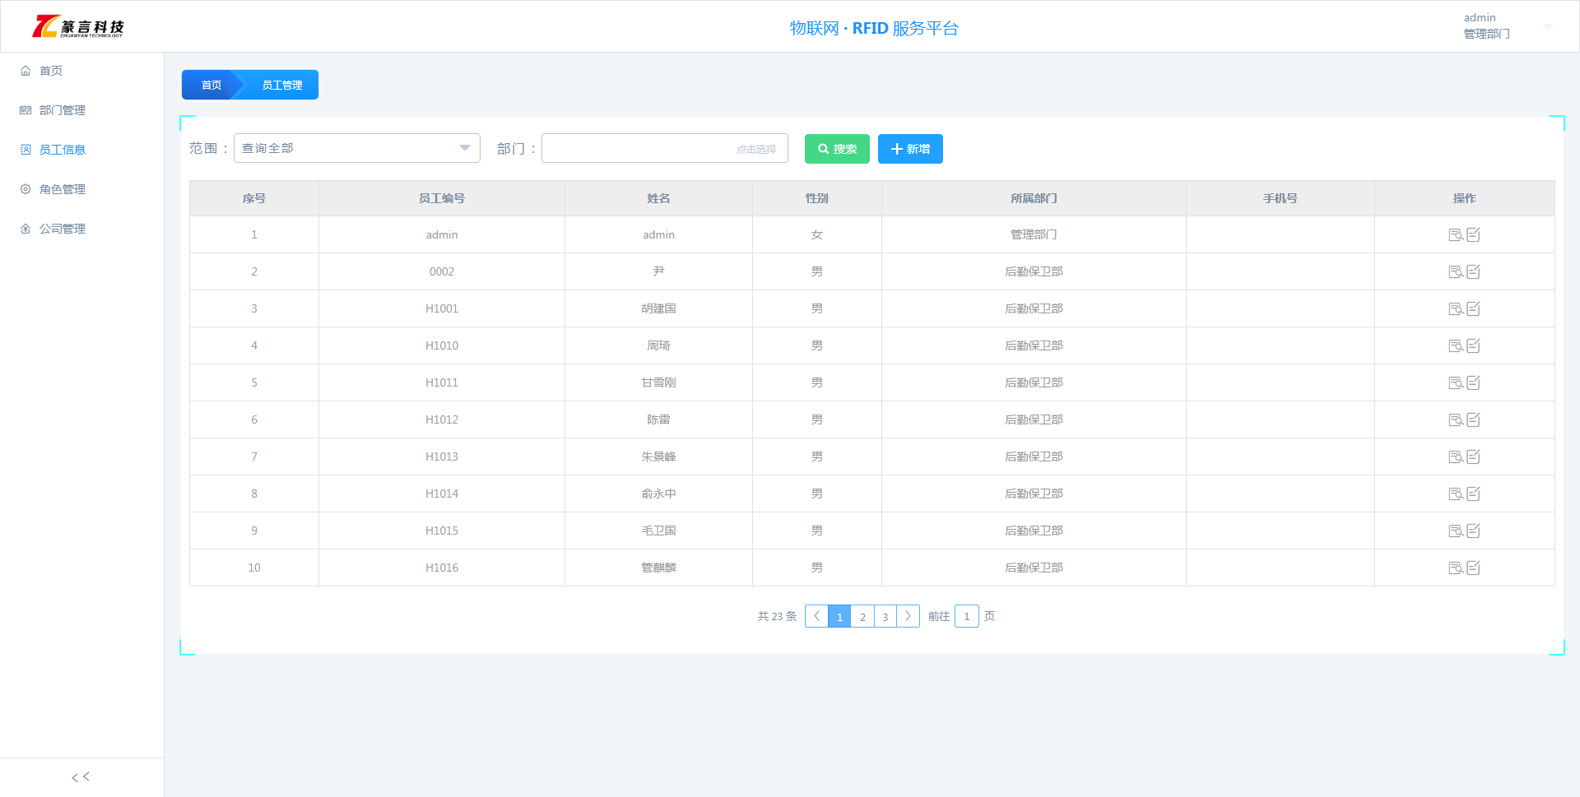

点击：新增，输入工号、姓名、手机号码，选择性别、角色、公司、部门，点击确认按钮即可创建成功。

## 2.1.4部门管理

管理员点击：部门管理按钮进入部门管理页面，进入页面如下：

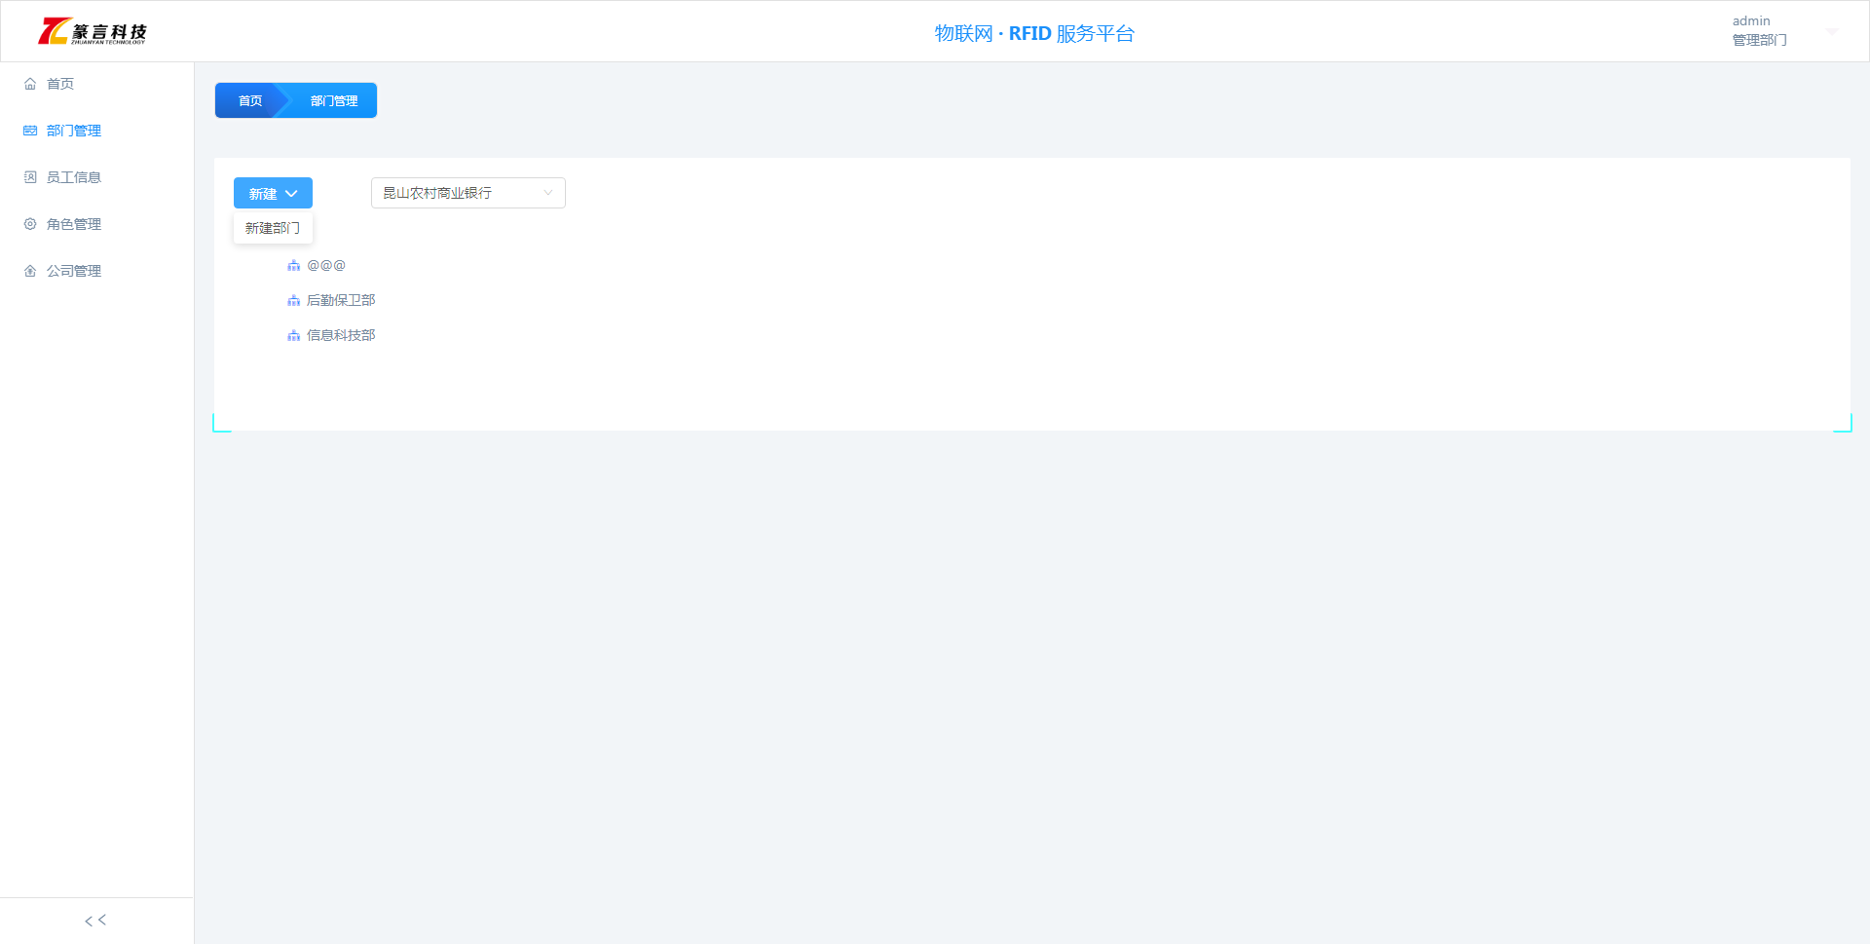

点击：新建，输入部门编号、部门名称，点击保存按钮即可创建成功

选中已存在部门，点击：新建，可以新建同级部门和下级部门。

## 2.1.1.1操作要点及出错信息说明

1、公司管理时，选中已存在公司点击新建时可以创建同级或者下级公司且创建完成的公司可以通过删除按钮删除。

2、部门管理时，新建时必须选中公司才可以创建属于该公司下的部门。选中已存在公司的部门点击新建时可以创建同级或者下级公司部门且创建完成的公司部门可以通过删除按钮删除。

# 3.1档案管理

档案管理系统涉及档案管理、档案的绑定及上架服务、档案手持机的盘点操作，方便管理者在档案分类记录借阅归还核销管理。

系统超级管理员登录物联网·RFID服务平台，点击：档案管理，进入档案管理页面，进入页面如下：

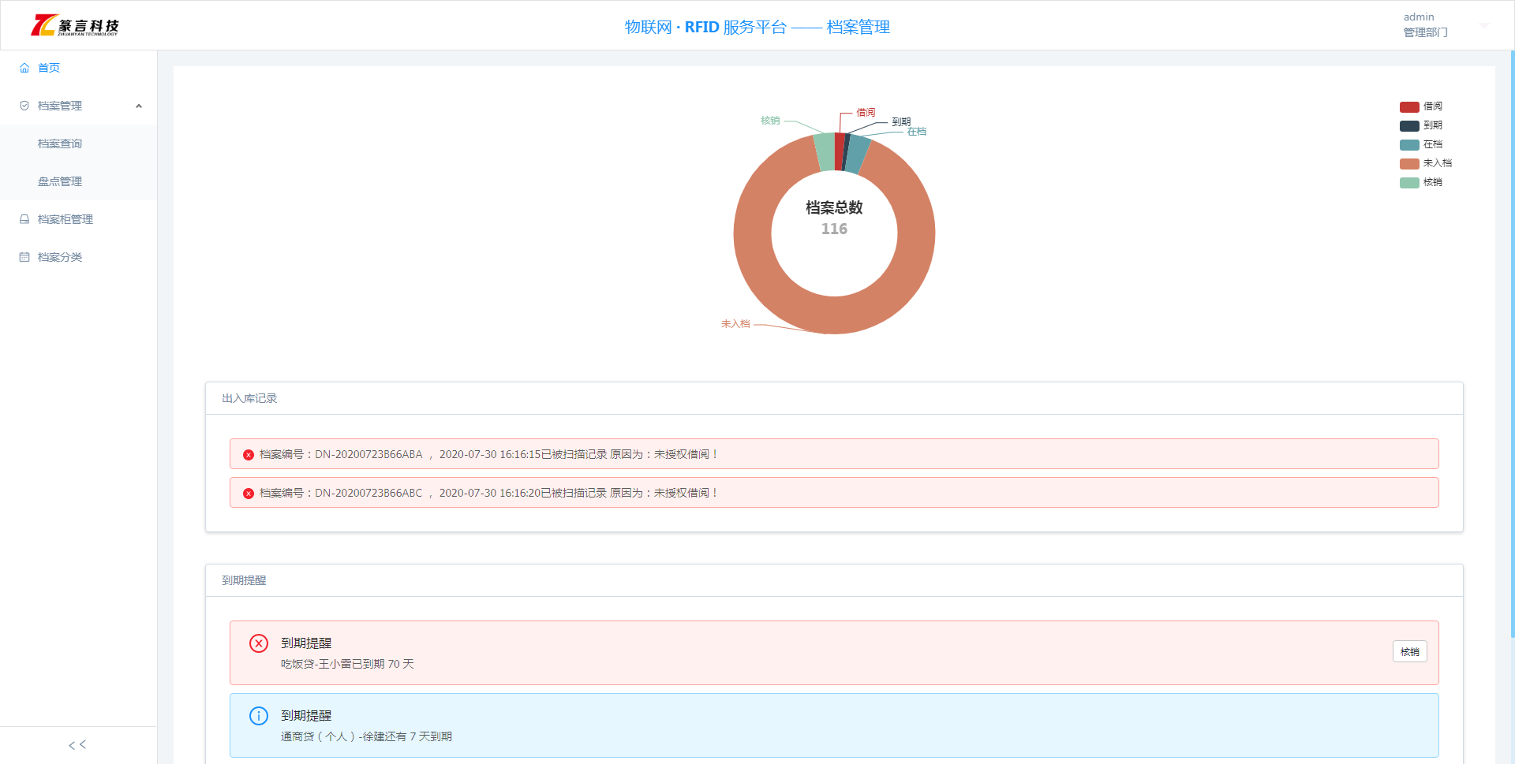

可以进行档案管理、档案柜管理、档案分类操作。

## 3.1.1档案管理

管理员点击：档案管理-档案查询进入档案查询新建界面，进入页面如下：

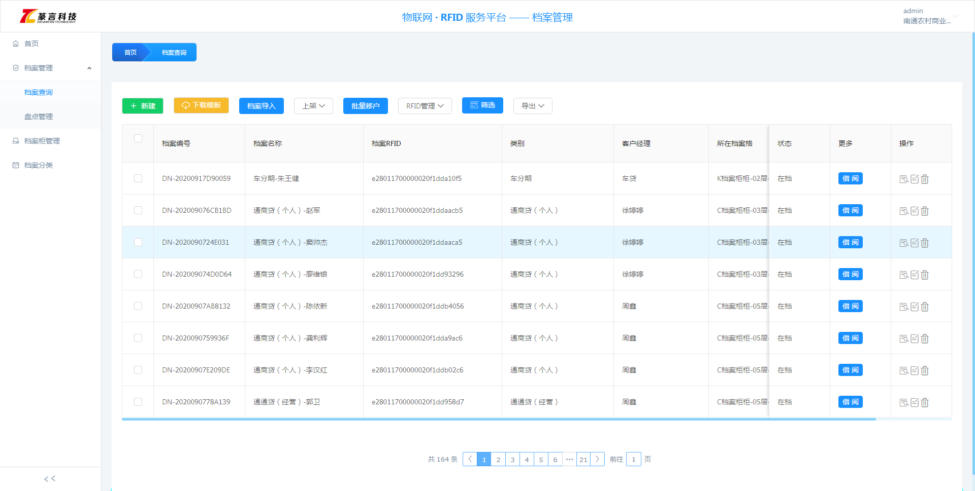

点击：新建按钮，可以新建档案资料，在档案信息录入和贷款信息录入后即可新建成功，进入页面如下：

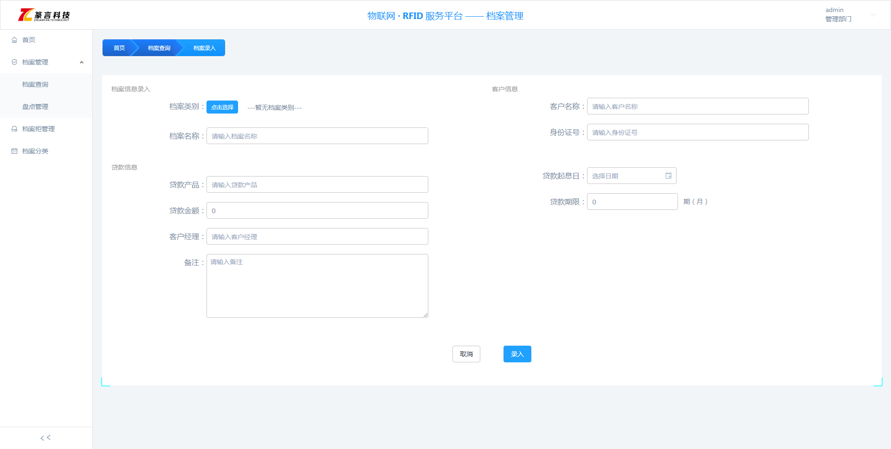

点击：档案导入按钮，进入档案文件上传界面，进入界面如下：

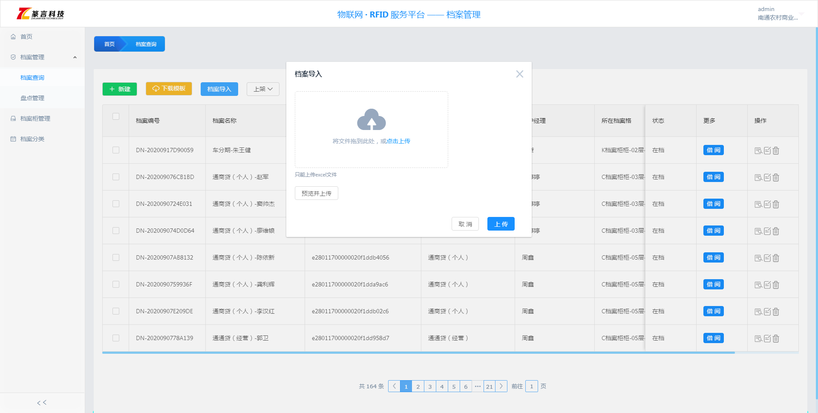

上传档案文件前，需要点击：下载模板按钮下载档案文件模板修改后进行上传。

## 3.1.2档案绑定及上架

管理员绑定RFID可以通过选中已上传/新建档案信息，点击：RFID管理-发卡按钮，即可进行RFID绑定，进入页面如下：

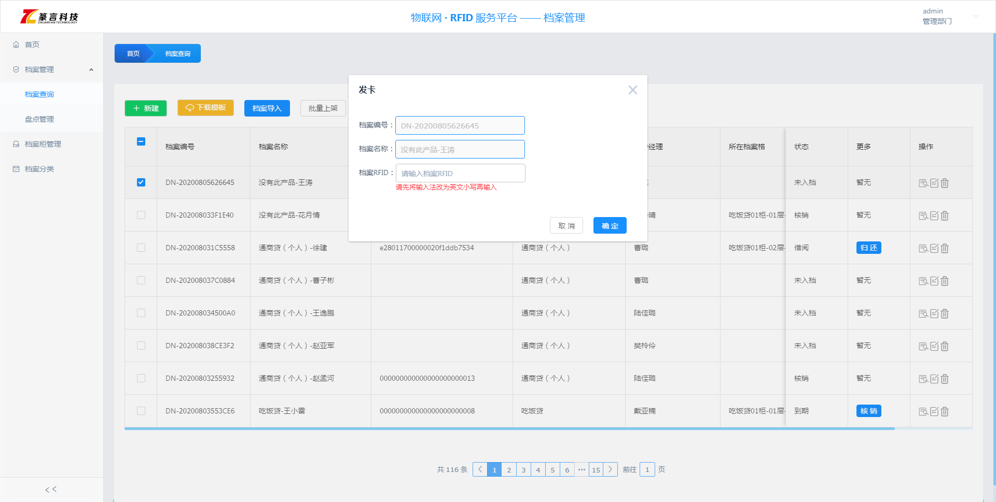

通过RFID录入器录入后点击确认即可绑定成功。同时也可以通过手持机扫描档案编号二维码进行绑定，详细操作见手持机操作手册。

当管理员RFID绑定错误需要更换时，可以通过：RFID管理-换卡，进行换卡操作。

成功绑定RFID档案后，选中档案后点击：批量上架按钮，选择档案柜进行上架操作，点击：批量上架按钮后进入页面如下：

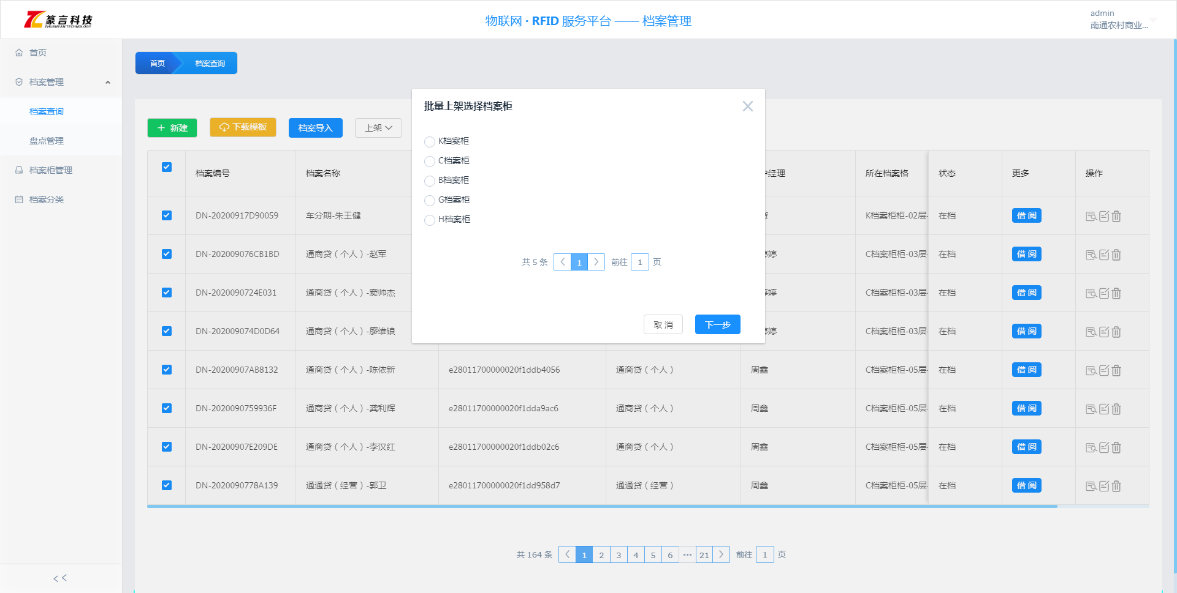

选择相应档案柜后点击下一步，进入页面如下：

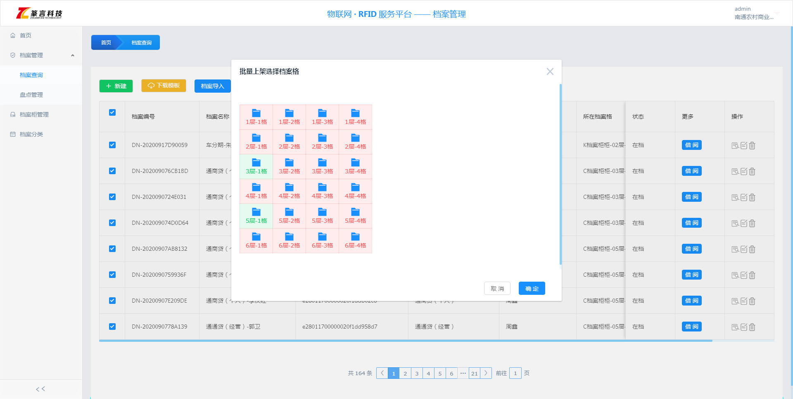

选择需要上架的档案柜，点击确认即可批量上架成功，再次查询档案状态即为在档状态。

同时管理员也可以选中档案后点击：全部上架按钮，选择档案柜进行上架操作，点击：全部上架按钮后进入页面如下：

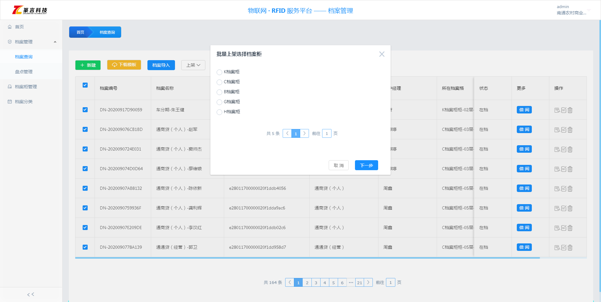

选择相应档案柜后点击下一步，进入页面如下：



选择需要上架的档案柜，点击确认即可全部上架成功，再次查询档案状态即为在档状态。

管理员需要查询已有档案信息时，点击：筛选按钮进行查询条件的匹配，进入页面如下：

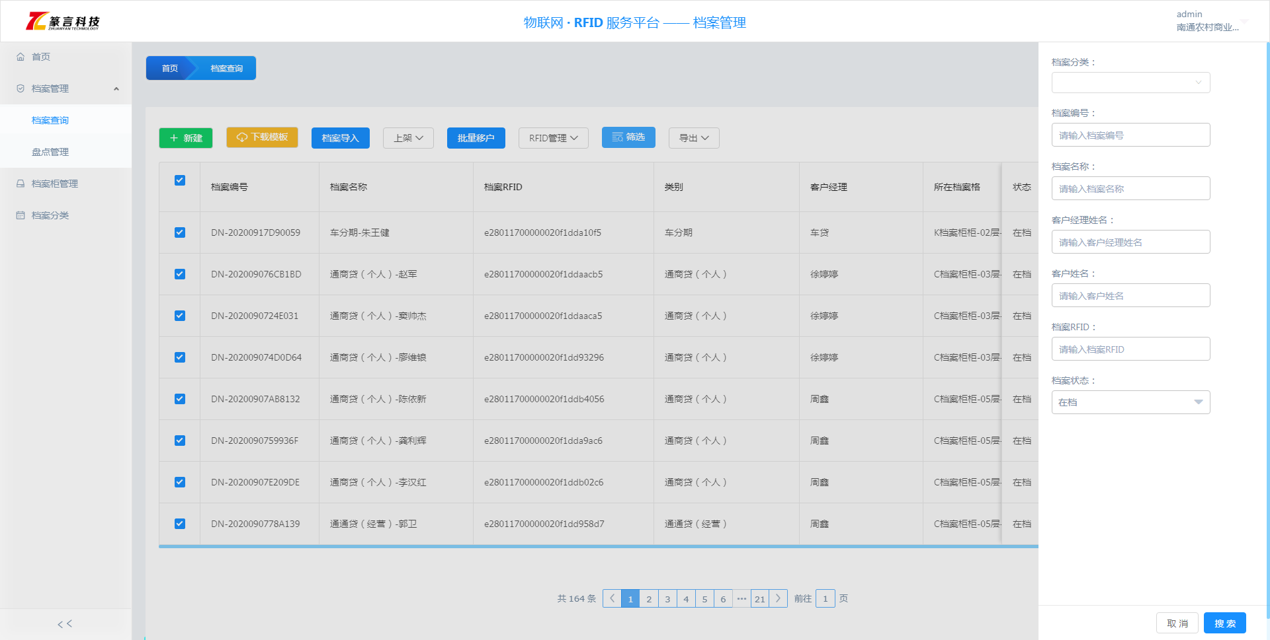

在档档案可以通过点击：借阅按钮进行借阅操作，进入页面如下：

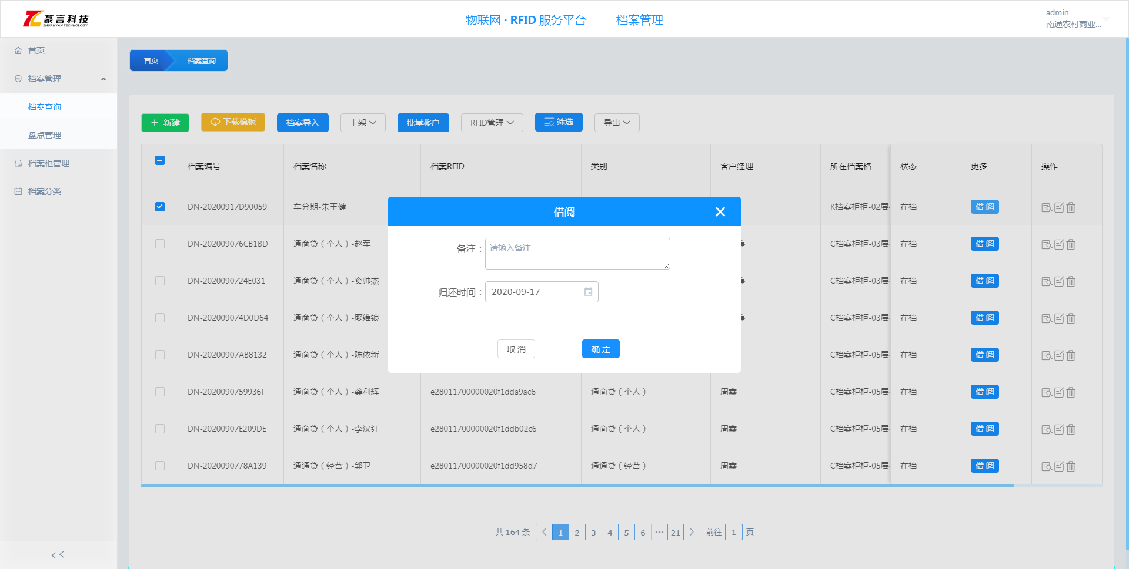

输入借阅备注及借阅到期时间点击确认完成借阅。

在档案借阅后需要归还时，点击：归还按钮输入归还备注及归还时间点击确认完成归还。页面如下：

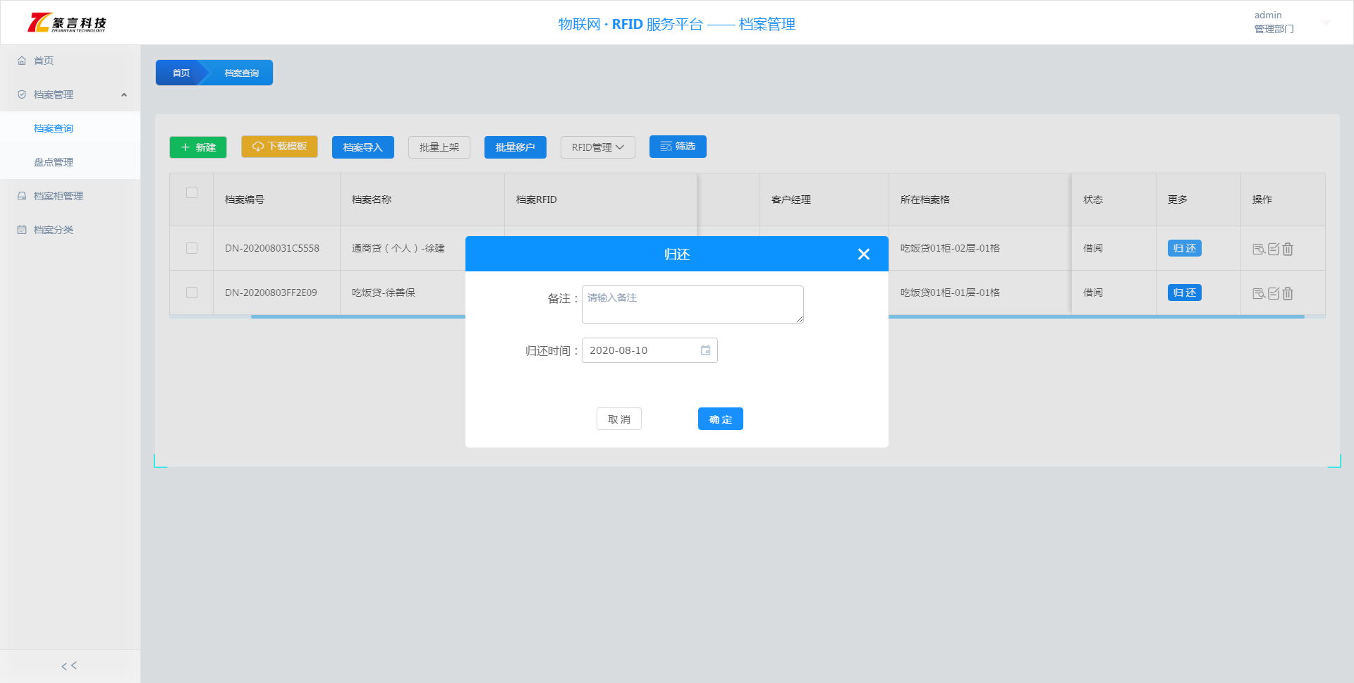

档案需要更换客户经理时，可以通过点击：批量移户按钮进行客户经理的修改。选中需要修改的档案，点击：批量移户按钮后输入需要修改的客户经理姓名，点击确认即可完成修改。页面如下：

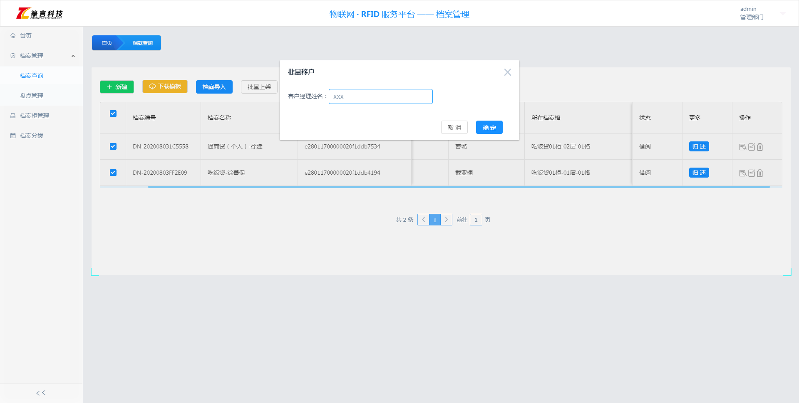

档案到期未归还或者档案贷款信息已到期，可以通过点击：核销按钮进行核销操作，进入页面如下：

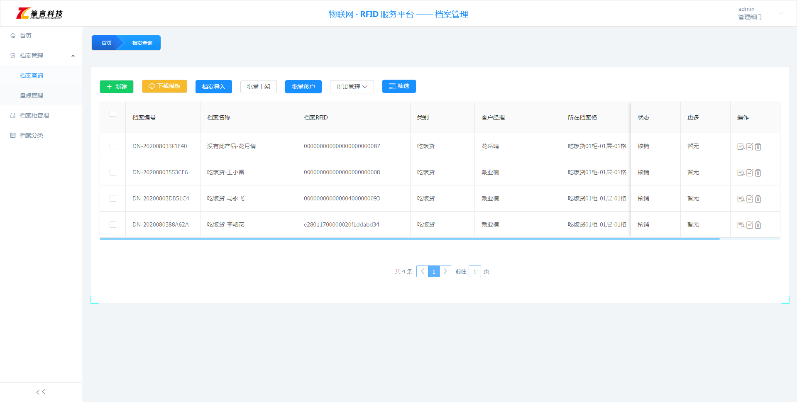

管理员查询档案后，可以点击：导出-批量导出按钮。进行筛选后档案记录导出，即可在excel中查看。进入页面如下:

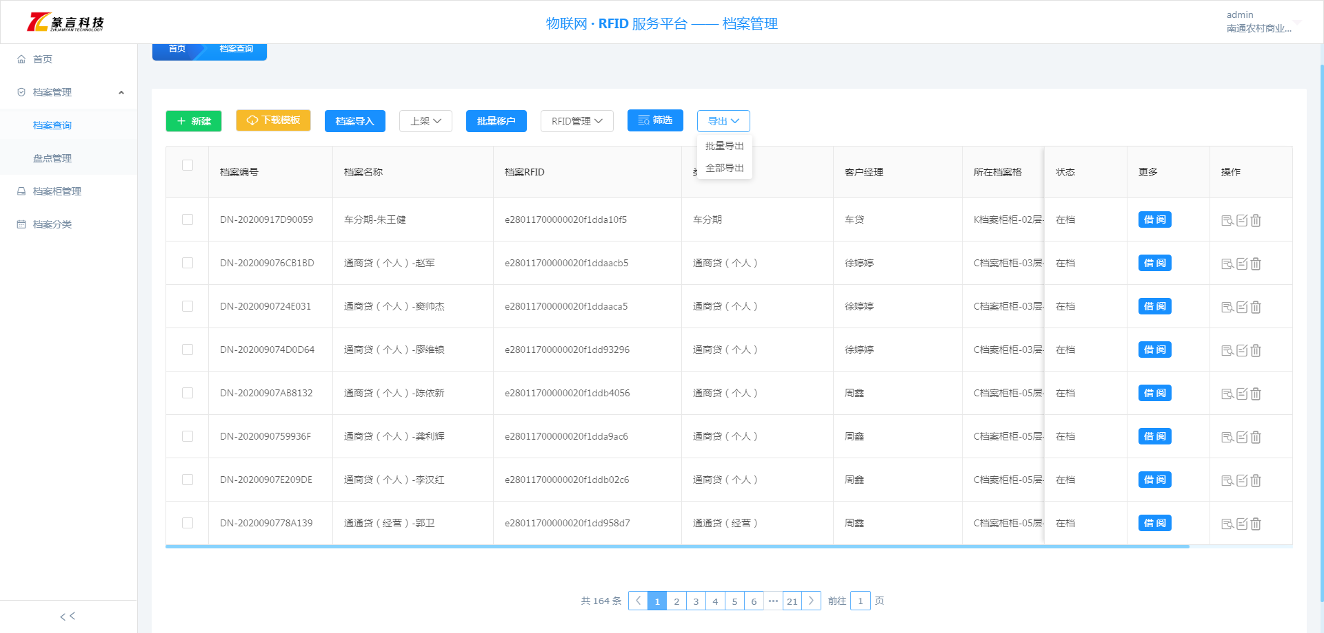

同时也可以点击：导出-全部导出按钮进行档案记录的全部导出，导出后即可在excel中查看。

## 3.1.3盘点管理

管理员点击：档案管理-盘点管理按钮进入盘点管理页面，进入页面如下：

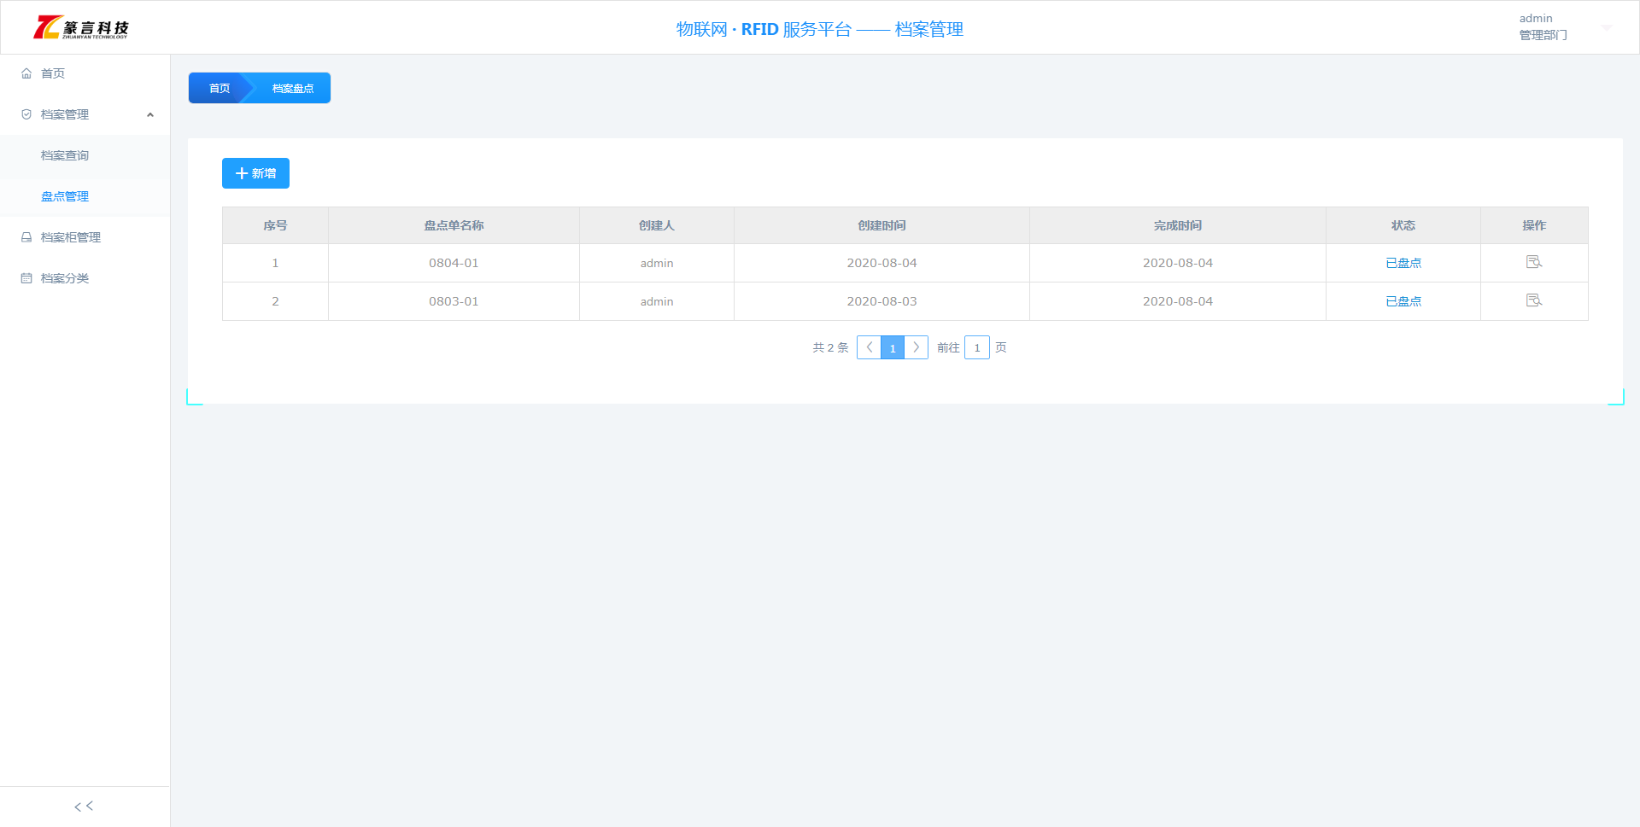

点击：新增按钮，进入页面如下：

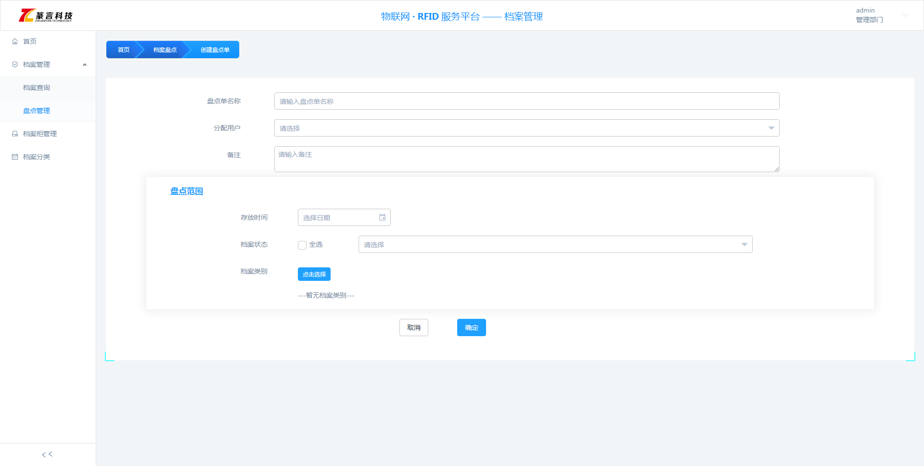

输入必填项，点击确认即可发布任务盘点成功。任务接受者可以通过手持机进行档案盘点及提交数据。

管理员通过盘点单后的操作按钮可以进行档案盘点详细信息查询，进入页面如下：

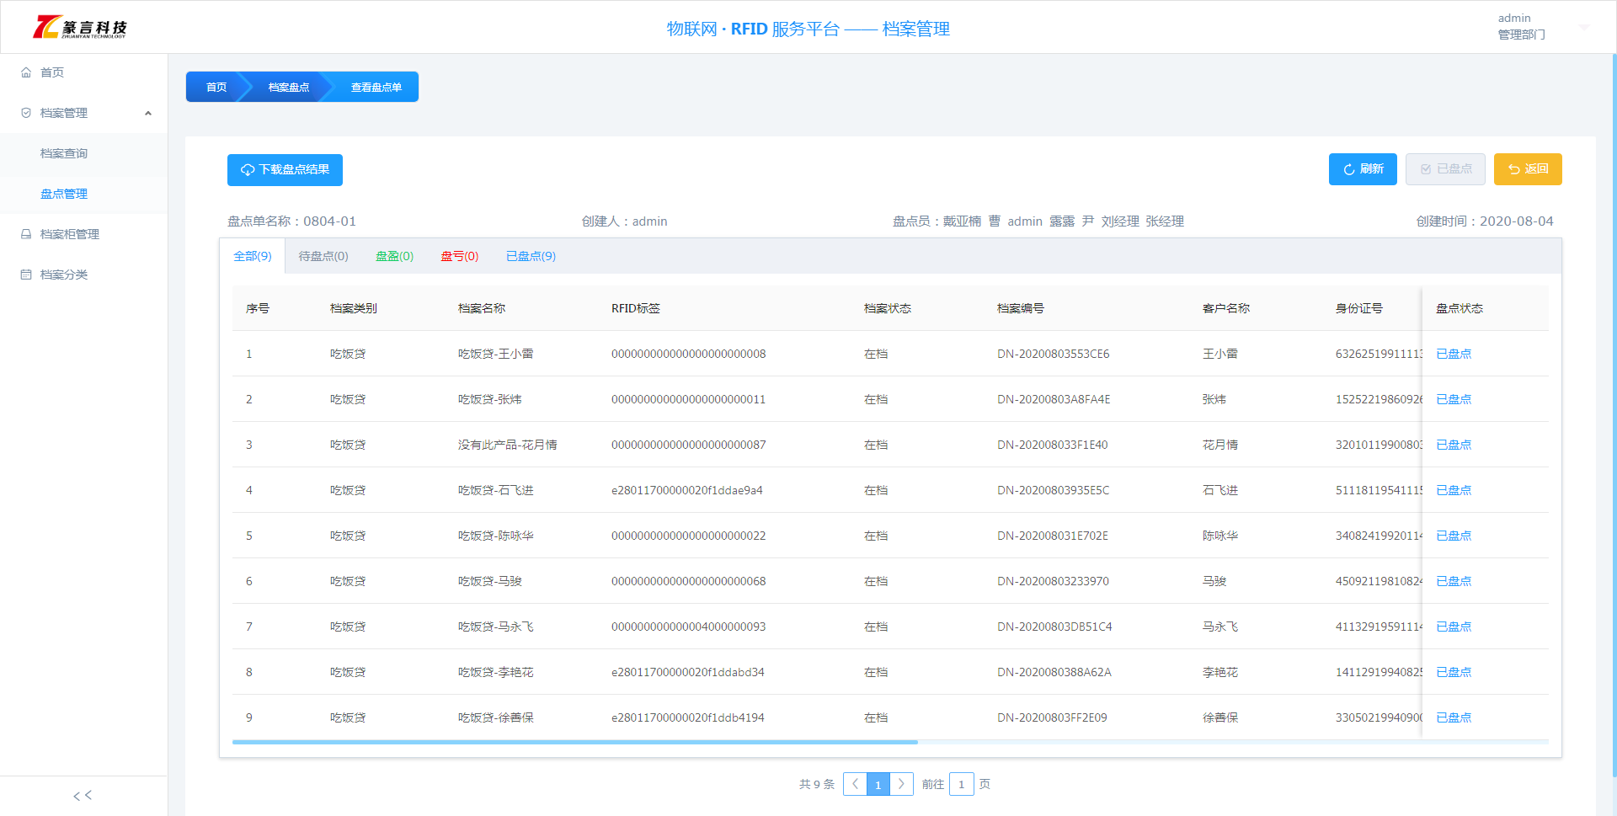

当任务接受者盘点完成且已提交，管理员可以点击状态按钮进行盘点任务提交。进入页面如下：

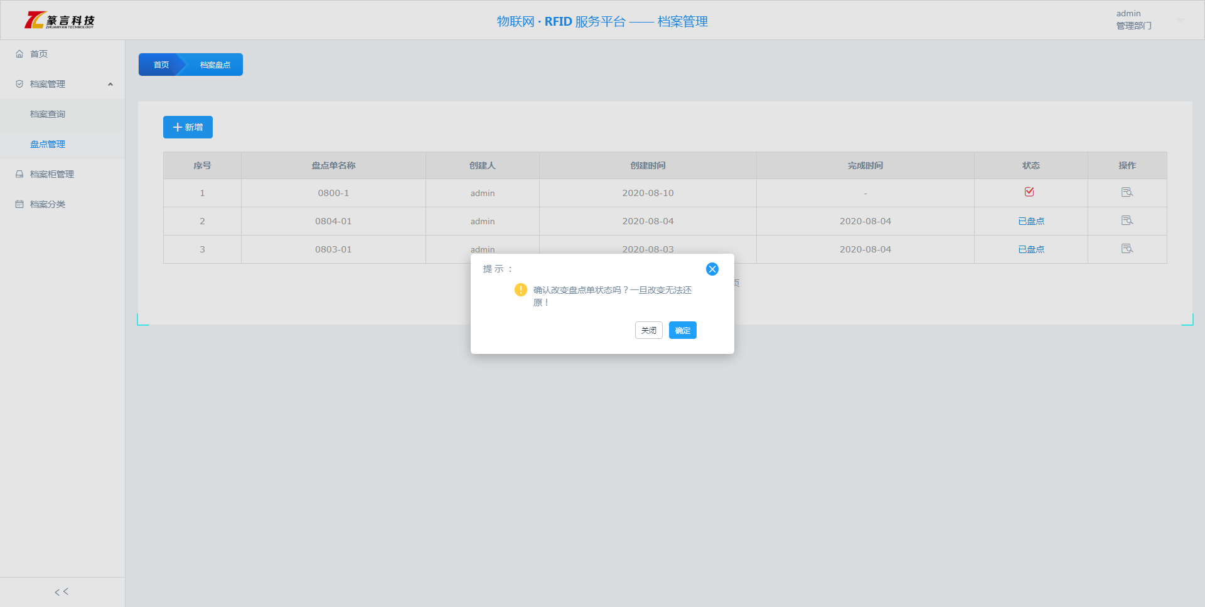

## 3.1.1.1操作要点及出错信息说明

1、档案借阅到期后会在首页进行提示。

2、档案上传文件必须符合档案模板。

3、档案已核销状态后不可修改档案状态，防止数据错误。

# 4.1档案柜管理

管理员通过：档案柜管理进入档案柜管理页面，进入页面如下：

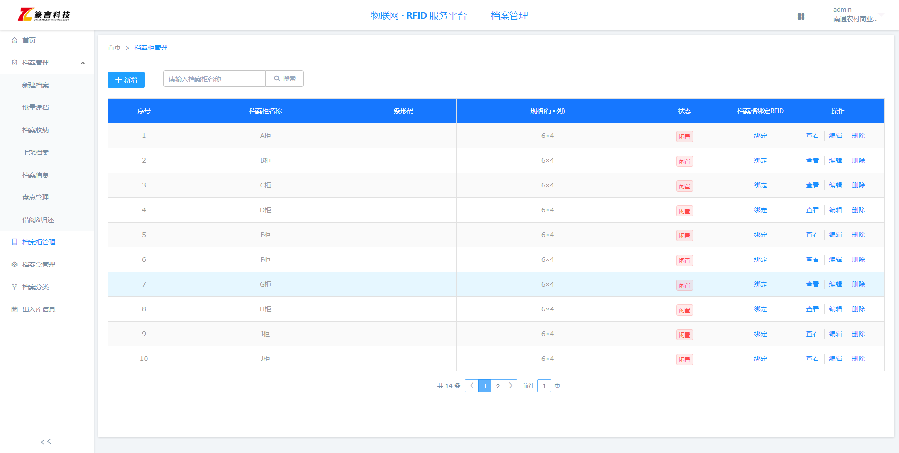

点击：新增按钮进入新增档案柜页面，进入页面如下：

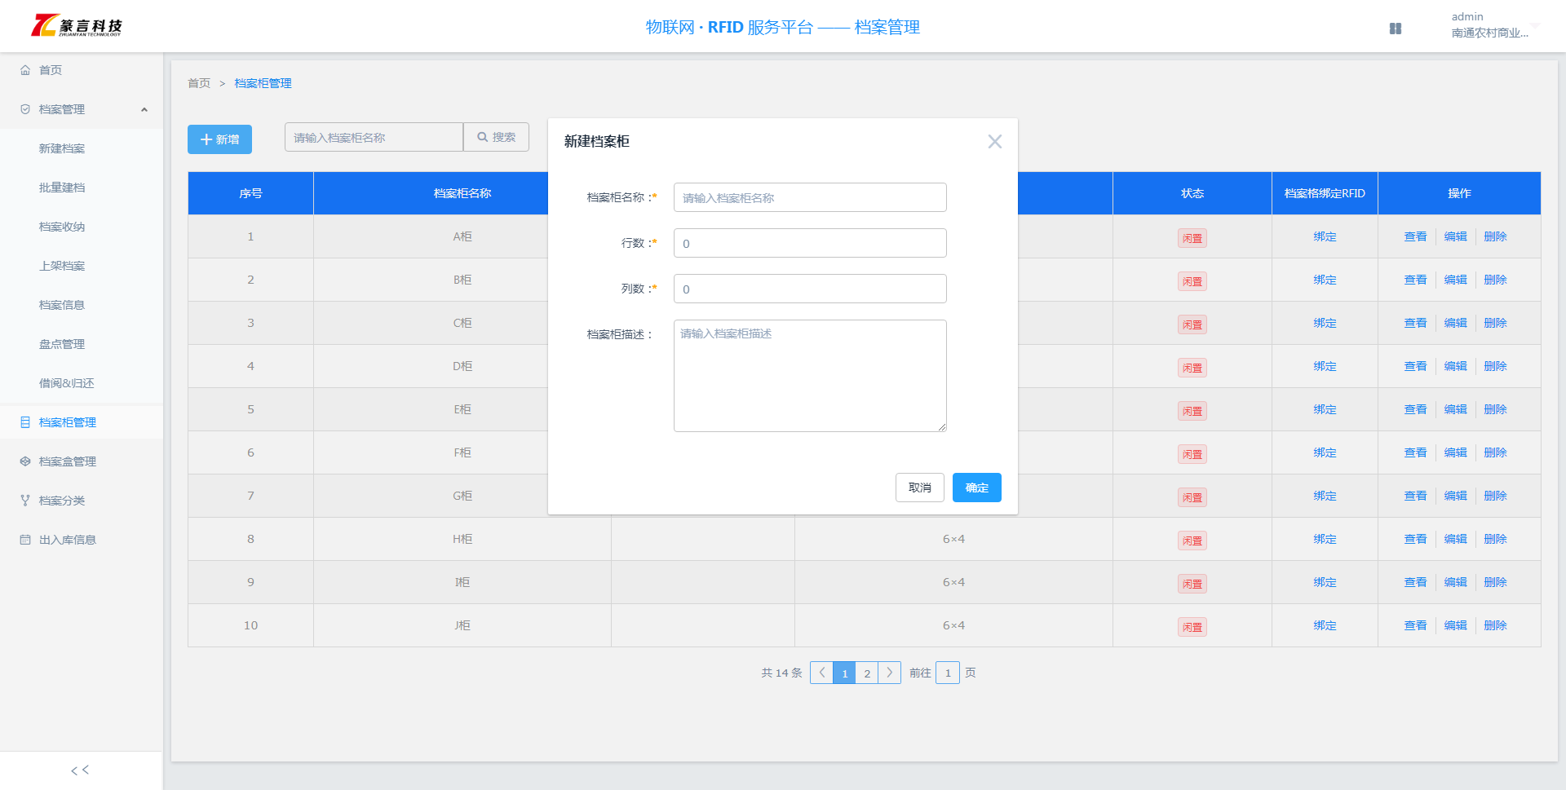

输入柜名称、行数、列数点击确认即可创建成功。创建成功后点击：绑定按钮绑定柜子RFID，进入页面如下：

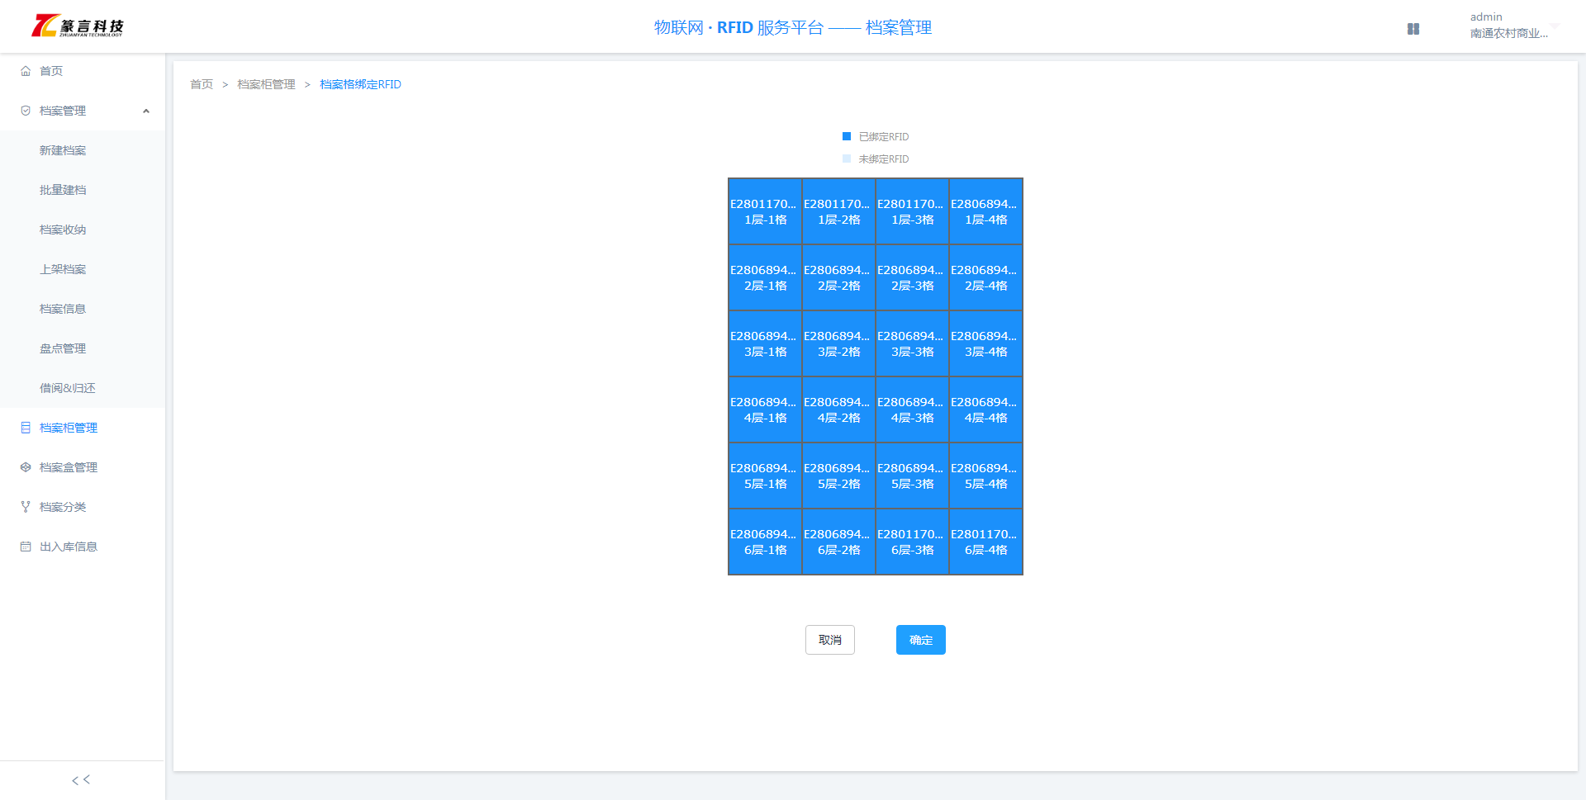

点击需要绑定RFID的档案柜格子，通过RFID录入器录入页面如下：

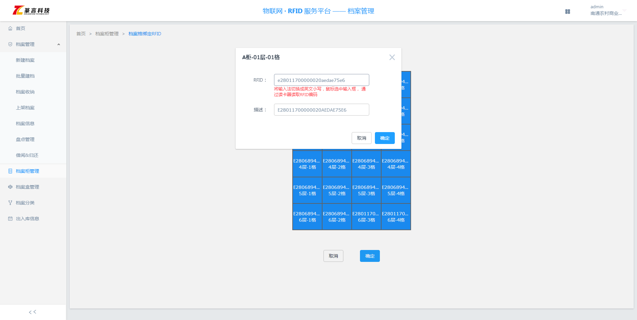

# 5.1档案分类

管理员点击：档案分类按钮进入档案分类管理页面，进入页面如下：

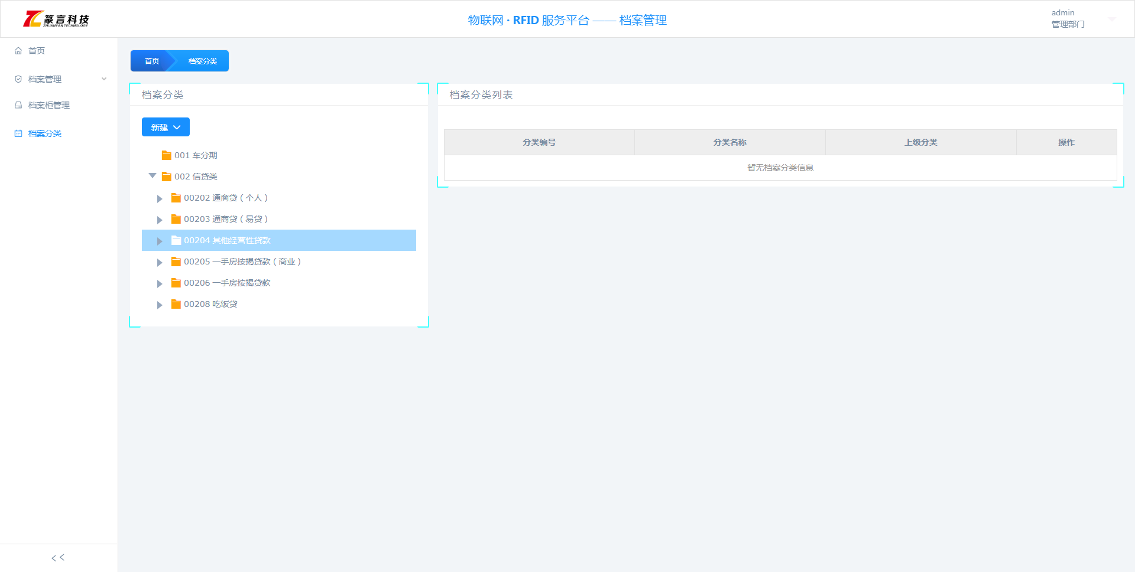

选择分类类别点击：新建按钮，可以创建同级分类或者下级分类，输入编号、名称，点击确认按钮即可创建成功

档案分类页面右侧展示档案分类列表，选择需要修改分类点击修改按钮即可修改选中分类。进入页面如下：

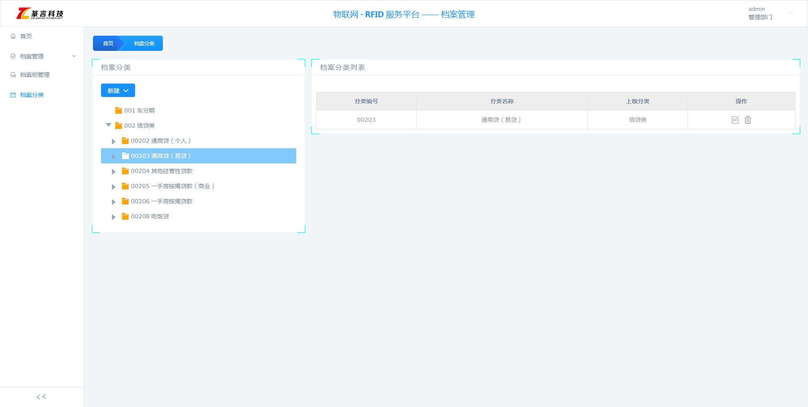

档案分类页面右侧展示档案分类列表，选择需要删除分类点击删除按钮即可将选中分类删除。进入页面如下：

